27.03.2020
Група О-4
Предмет «Механізація»
Професійна кваліфікація: озеленювач 3-го розряду.
ТЕМА№2 : Машини для підготовки території під озеленення.
Тема уроку. Бульдозери.

КОНСПЕКТ
Прочитайте та запишіть конспект:
Характерною особливістю розчищення міських територій під будівництво садів і парків є те, що при цьому видаляються окремі вилучені дерева. Міські території в значній мірі засмічені різними твердими включеннями. При будівництві доріг, ставків, водойм і зрошувальних систем також виробляють розчищення площ, корчування (фрезерування) пнів, видалення чагарників і окремо стоячих дерев.
Міські умови характеризуються стисненістю територій і складністю під'їзних шляхів до дерев і пеньків, наявністю в безпосередній близькості від них на поверхні грунту цінного рослинного покриву та існуючих твердих дорожніх покриттів, підземних комунікацій і споруд.
Розчищення територій ведуть одним із таких способів: збір сучків і хмизу в купи або вали; видалення надземної частини рослинності; фрезерування рослинності, при якому надземна і коренева частина деревної маси подрібнюється і перемішується з ґрунтом; корчування пнів, вибірка чагарнику і дрібнолісся; заорювання дрібного і середнього чагарнику спеціальними плугами. Обраний спосіб розчищення площ повинен забезпечити максимальне збереження на яку готували ділянці гумусового шару грунту, поліпшення її фізико-механічних властивостей.
Підготовку ґрунту на великих площах можна повністю механізувати, застосовуючи різні будівельні, дорожні та сільськогосподарські спеціальні машини. До таких машин належать екскаватори, бульдозери, скрепери, автогрейдери, планувальники, навантажувачі, крани, розпушники, плуги, борони та інші. Перевагу тому чи іншому типу машин віддають залежно від розміру об’єкта та конкретних місцевих умов.
Бульдозери застосовуються для зрізування шарами, планування та переміщення ґрунтів і сипких будівельних матеріалів на невеликі відстані. У зеленому будівництві для влаштування газонів і квітників, прибирання пнів і каміння та очищення доріг від снігу використовуються бульдозери ДЗ-42, ДЗ-101 і ДЗ-110 на тракторах відповідно ДТ-75, Т-4, Т-130.
За способом встановлення відвалу бульдозери поділяються не неповоротні і поворотні, за видом приводу - на трособлокові та з гідравлічним керуванням.

Призначення бульдозера

В залежності від потужності і конструкції бульдозери можуть працювати на різних ґрунтах: від болотистих і піщаних до розбірних, зірваних або розпушених порід і руд. При можливості перекосу відвалу і достатньому тяговому зусиллі бульдозерами з неповоротним відвалом можна розробляти до 70% всіх видів грунту. Бульдозери з поворотним відвалом мають обмежену область застосування. Їх використовують при засипці траншей поперечними ходами і прокладки доріг. При цьому повернутий відвал дає деякі переваги. Положення центру тиску базових тракторів не дозволяє використовувати відвал, повернутий на кут не менший 60° від поздовжньої осі. У зв’язку з цим неперервний схід грунту в сторону не забезпечується і тому робота неперервними поздовжніми проходами практично не дає ефекту. До 90-95% часу такі бульдозери працюють з прямою установкою відвалу. Бульдозери класифікують за призначенням, номінальному тяговому зусиллі і різними конструктивними признаками. За призначенням розрізняють бульдозери загального призначення і спеціальні.
Бульдозери загального призначення виконують копання і розробку ґрунтів, порід і матеріалів в середніх ґрунтових (супіщані, суглинисті і глинясті ґрунти, тріщинуваті сланці легкі вапняки і т. п.) і помірних кліматичних умовах з температурою навколишнього повітря від –40 до +40°С. Скоріше всього їх обладнують неповоротним в горизонтальній площині відвалом. Поворотним відвалом обладнують в основному легкі і малогабаритні трактори.
Спеціальні бульдозери призначені для виконання таких робіт, як прокладка шляхів і доріг, згрібання торфу, розрівнювання кавальєрів, підземна або підводна розробка матеріалів, розробка легких матеріалів (вугілля), а також для роботи в затруднених кліматичних і експлуатаційних умовах. На спеціальних бульдозерах використовують відвали різних типів, відповідальних їхньому призначенню.
За номінальним тяговим зусиллям бульдозери поділяють на дуже тяжкі – з номінальним зусиллям більше 300 кН, тяжкі – 200-300 кН, середні – 135-200 кН, легкі – 25-135 кН і дуже легкі – менше 25 кН. Номінальне тягове зусилля залежить від маси базового трактора.
За ходовою частиною існують бульдозери гусеничні і колісні. Останні застосовуються рідко.
За типом робочого органа розрізняють наступні бульдозери:
з неповоротним відвалом, який встановлений перпендикулярно поздовжньої осі машини і не може повертатися;
з неповоротним полу сферичним відвалом, бокові стінки якого встановлені під невеликим кутом до лобової поверхні;
з неповоротним сферичним відвалом, складається з трьох приблизно рівних частин, встановлених одна до одної під кутом 15;
з неповоротним посиленим відвалом, обладнаний амортизаторами для зменшення ударних навантажень при штовханні скреперів;
з поворотним відвалом, встановленим в горизонтальній площині під кутом в обидві сторони від поздовжньої осі машини або перпендикулярно до неї;
універсальні з шарнірно з’єднаним відвалом з двох половин, які можна встановити до поздовжньої осі машини або перпендикулярно до неї.
Існують також відвали інших типів, призначені для специфічних робіт але вони розповсюджені значно менше. Наприклад, відомі відвали з щелепним захватом для переміщення сипучих матеріалів на великі відстані або під водою; з двома відвальними поверхнями для роботи переднім і заднім ходом; з відвальною поверхнею в сторону машини для роботи від стінки; обернені для роботи на себе і від себе; з вмонтованими по краях зуб’ями для роботи в лісних і інших тяжких умовах; з відбійним брусом зверху, колуном і загостреним ножем для розчищення місцевості від дерев і кущів; з подовженою відвальною поверхнею для переміщення вугілля і інших сипучих матеріалів.
Найбільш розповсюджені в даний час бульдозери з полусферичним неповоротним відвалом і механізмом перекосу.
За типом рами розрізняють бульдозери з охоплюючою і внутрішньою рамою. Внутрішню раму використовують для бульдозерів – штовхачів, жорсткість яких має бути підвищена.
За типом механізму керування розрізняють бульдозери з гідравлічним і канатно – блочним керуванням. Керування останнього типу в даний час майже не використовують. Автоматизоване керування застосовують в основному на планувальних роботах.
З метою розширення області призначення бульдозери забезпечені додатковим обладнанням: розрихлю вальними зуб’ями, відкотниками, відкрилками, розширювачами, продовжувачами, канавними наставками, лижами, вилами і т. д.
Гідравлічні розширювачі, які можна з кабіни встановлювати під любим кутом до відвалу, починаючи від перпендикулярного положення і закінчуючи неробочим положенням, коли вони повернуті назад і майже не виходять за габарити відвалу, ефективні майже в любих умовах, за винятком роботи на тяжких розпушених скальних породах.
Область застосування бульдозерів може характеризуватися відношенню тягового зусилля до довжини ріжучої кромки і можливого вертикального зусилля до опорного майданчика ножів. Використання гідравлічно керованого з кабіни механізму перекосу відвалу забезпечує підвищення цих показників.
Найбільш широку область застосування мають бульдозери з неповоротним відвалом напівсферичного типу, які забезпечують високі показники по тязі і заглибленню при роботах на високо зв’язаних ґрунтах. Внаслідок великих навантажень на передні катки ходової частини трактора і зниження річної експлуатаційної продуктивності обмежено застосування бульдозерів зі сферичним відвалом.
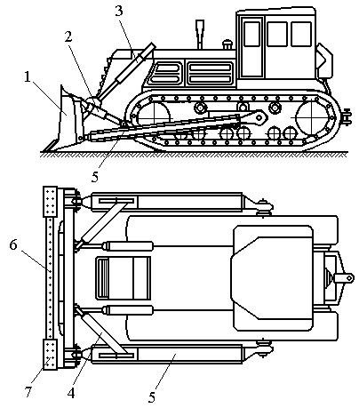
Бульдозер з неповоротним відвалом 1 - відвал; 2 - гідравлічний підкіс;
3 - гідроциліндр підйому і опускання відвала; 4 - горизонтальний розкіс;
5 - штовхаючий брус; 6 - середній ніж; 7 - бічний ніж.
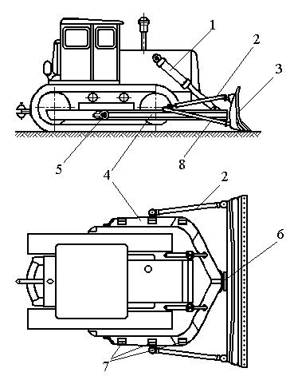
Бульдозер з поворотним відвалом 1 - гідроциліндр підйому і опускання відвала; 2 - вертикальний підкіс; 3 - відвал; 4 - штовхаюча рама; 5 - опорний шарнір; 6 - кульовий шарнір; 7 - кронштейн; 8 - горизонтальний розкіс.

